Určete velikost zrychlení, kterým se budou tělesa pohybovat. Vliv kladky zanedbejte.
Pozn.: Na konci je uvedena stručná verze výpočtu, aby se vešla na jednu stránku.
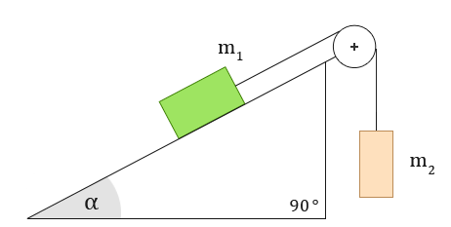

Začneme silovým rozborem.
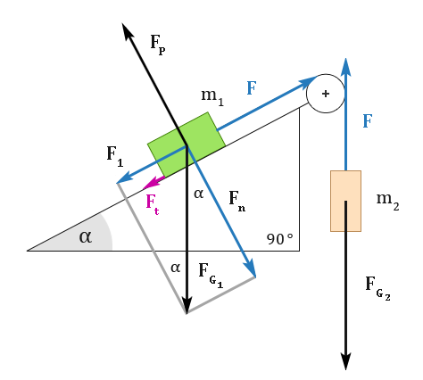

Na první pohled nepřehledného obrázku se nezalekneme a všechny síly si popíšeme.

Podle obrázku se tělesa budou pohybovat tak, že těleso o hmotnosti $m_{2}$ pojede dolů a těleso o hmotnosti $m_{1}$ se bude sunout po nakloněné rovině nahoru. Nemusí tomu tak však být, pouze autor příkladu zvolil tento směr, protože v zadání není směr pohybu určen.
Ukážeme si také, jak by se úloha řešila, kdyby se tělesa pohybovala opačně.
Před řešením úlohy doporučuji připomenout si výpočet zrychlení tělesa klouzajícího na nakloněné rovině.
$F_{G_{1}}, F_{G_{2}}$ … tíhové síla, kterou Země přitahuje těleso
$F_{P}$ … síla podložky; síla, kterou podložka tlačí zespodu na těleso
Tíhovou sílu ($F_{G_{1}}$) lze rozložit na dvě složky – na sílu normálovou ($F_{n}$) a sílu, která táhne
těleso po nakloněné dolů ($F_{1}$); rovnoběžná s nakloněnou rovinou.
$F_{n}$ … normálová síla, kolmá k podložce; síla, kterou je těleso přitlačeno k podložce
$F_{t}$ … třecí síla působící proti pohybu tělesa o hmotnosti $m_{1}$
$F$ … tahové síly lana; jelikož je lano při pohybu napnuté po celé délce stejně, síly jsou tedy stejně velké
To, že jsou síly tahové síly lana stejně velké, lze vysvětlit podle 3. Newtonova pohybového zákona:
„Těleso o hmotnosti $m_{2}$ působí pomocí provázku na těleso o hmotnosti $m_{1}$ silou $F$ a stejně velkou silou $F$ působí těleso o hmotnosti $m_{1}$ pomocí provázku na těleso o hmotnosti $m_{2}$.“
Napíšeme 2. Newtonův pohybový zákon pro každé těleso.
Těleso o hmotnosti $m_{1}$:
$m_{1}a=F-F_{1}-F_{t}$ (1. rovnice)
Těleso o hmotnosti $m_{2}$:
$m_{2}a=m_{2}g-F$ (2. rovnice)
$$F_{1}=m_{1}gsinα$$
$${F_{t}=fF}_{n}=fm_{1}gcosα$$
Tyto vztahy jsme odvodili v řešení úlohy „nakloněná rovina“. Dosadíme do 1. rovnice a 2. rovnici opíšeme.
$$m_{1}a=F-m_{1}gsinα-fm_{1}gcosα$$
$$m_{2}a=m_{2}g-F$$
Rovnice sečteme (pravé a levé strany) a vyjádříme zrychlení ($a$), které nás zajímá.

$$m_{1}a+m_{2}a=F-m_{1}gsinα-fm_{1}gcosα+m_{2}g-F$$
$$m_{1}a+m_{2}a=-m_{1}gsinα-fm_{1}gcosα+m_{2}g$$
$$m_{1}a+m_{2}a=m_{2}g-m_{1}gsinα-fm_{1}gcosα$$
$$a(m_{1}+m_{2})={g(m}_{2}-m_{1}sinα-fm_{1}cosα)$$
$$a=g\frac{m_{2}-m_{1}sinα-fm_{1}cosα}{m_{1}+m_{2}}$$

Pokud bychom měli zadány číselné hodnoty, můžeme dosazením zjistit, jakým zrychlením se bude těleso pohybovat, či zda se vůbec budou pohybovat.

Jak by řešení vypadalo, kdybychom zvolili opačný směr pohybu?
(Obrázek s rozborem sil by vypadal trochu jinak, ale my si to dokážeme představit.)

Těleso o hmotnosti $m_{1}$:
$m_{1}a=F_{1}-F-F_{t}$ (1. rovnice)
Síla $F_{1}$ tentokrát táhne těleso po nakloněné rovině dolů; síly $F$ a $F_{t}$ působí proti pohybu. Třecí síla opět působí proti pohybu, je tedy proti předchozímu obrázku opačně orientovaná.
Těleso o hmotnosti $m_{2}$:
$m_{2}a={F-m}_{2}g$ (2. rovnice)
$$F_{1}=m_{1}gsinα$$
$${F_{t}=fF}_{n}=fm_{1}gcosα$$
Dosadíme do první rovnice.
Rovnice sečteme (pravé a levé strany) a vyjádříme zrychlení ($a$), které nás zajímá.
$m_{1}a+m_{2}a=m_{1}gsinα-F-fm_{1}gcosα+{F-m}_{2}g$
$$m_{1}a+m_{2}a=m_{1}gsinα-fm_{1}gcosα-m_{2}g$$
$$a(m_{1}+m_{2})=g(m_{1}sinα-fm_{1}cosα-m_{2})$$
$$a=g\frac{m_{1}sinα-fm_{1}cosα-m_{2}}{m_{1}+m_{2}}$$

Pokud nemůžeme rozhodnout, jakým směrem se budou tělesa skutečně pohybovat, vybereme si jeden směr a podle toho sestavíme pohybové rovnice. Teprve dosazením číselných hodnot zjistíme, zda se námi určeným směrem budou tělesa skutečně pohybovat.
Může se také stát, že se tělesa kvůli vysokému tření pohybovat vůbec nebudou.
Můžete například zkusit dosadit do obou vzorců pro zrychlení následující číselné údaje:
$$α=30 °; f=0,6; m_{1}=1 kg; m_{2}=2 kg;g=10 m∙s^{-2}$$

Určete velikost zrychlení, kterým se budou tělesa pohybovat. Vliv kladky zanedbejte.
Zvolili jsme směr, kdy těleso o hmotnosti $m_{2}$ pojede dolů a těleso o hmotnosti $m_{1}$ se bude sunout po nakloněné rovině nahoru.
$$m_{1}a=F-F_{1}-F_{t}$$
$m_{2}a=m_{2}g-F$
$$F_{1}=m_{1}gsinα$$
$${F_{t}=fF}_{n}=fm_{1}gcosα$$
$$m_{1}a=F-m_{1}gsinα-fm_{1}gcosα$$
$$m_{2}a=m_{2}g-F$$

$$m_{1}a+m_{2}a=F-m_{1}gsinα-fm_{1}gcosα+m_{2}g-F$$
$$m_{1}a+m_{2}a=m_{2}g-m_{1}gsinα-fm_{1}gcosα$$
$$a(m_{1}+m_{2})={g(m}_{2}-m_{1}sinα-fm_{1}cosα)$$
$$a=g\frac{m_{2}-m_{1}sinα-fm_{1}cosα}{m_{1}+m_{2}}$$

